Infomanagement LE4

Informationssysteme als Mensch-Maschine-Systeme

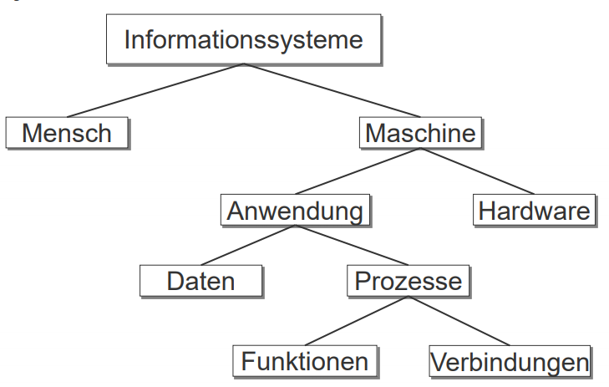

**Herausforderungen** und **Aufgaben** des Managements der Informationssysteme

* Wie soll das Management der Daten gestaltet werden?
* Wie soll das Management der Prozesse gestaltet werden?
* Wie wird der Lebenszyklus einer einzelnen Anwendung so begleitet, dass er die Unternehmensstrategie sowohl unterstützt als auch umsetzt? Wie kann die gesamte Systemlandschaft im Unternehmen harmonisch gestaltet werden?

Information ist „Modell-wovon-wozu-für-wen“

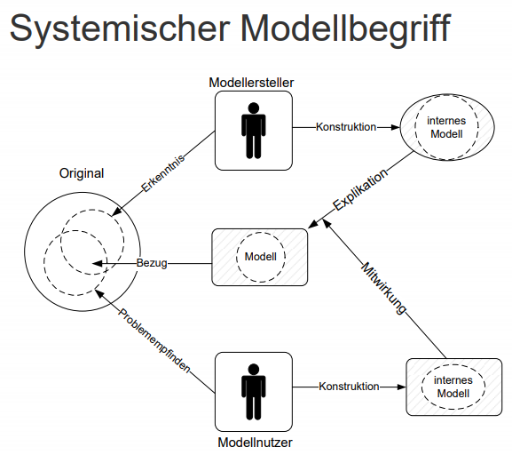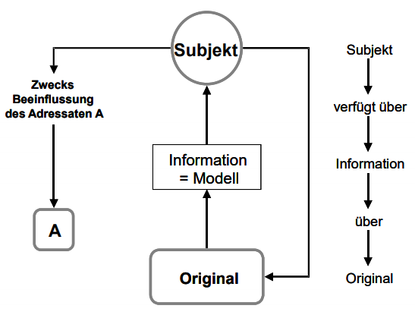

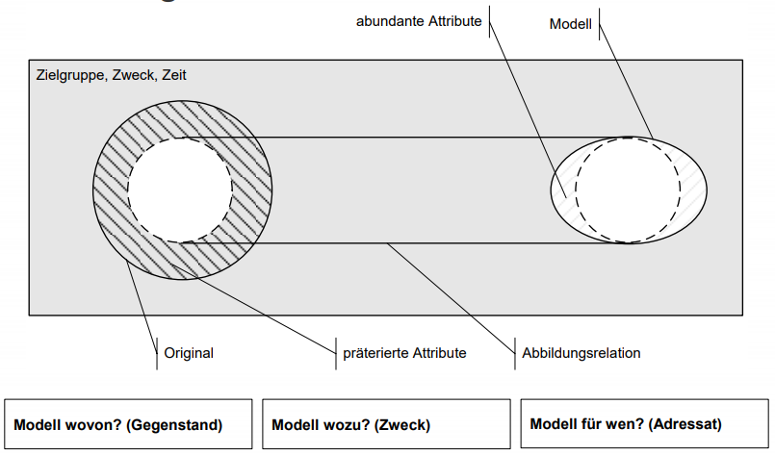

**Referenzmodelle**

für eine Branche oder einen ganzen Wirtschaftszweig erstelltes Modell, das allgemeingültigen Charakter haben soll. Es dient als Ausgangslösung zur Entwicklung unternehmens-spezifischer Modelle

**Einsatz** von Referenzmodellen:

* Referenzmodelle, die durch Software-Hersteller bereit gestellt werden: Dokumentation, Schulung
* ISO/OSI-Referenzmodell beschreibt die Kommunikation zwischen offenen Rechnernetzwerken
* Referenzmodell der Workflow Management Coalition zur Beschreibung von Konzepten, Bestandteilen und Struktur von Workflow-Management-Systemen

John von Neumann Architektur???? Folie 20

**Vor und Nachteile** von Referenzmodellen

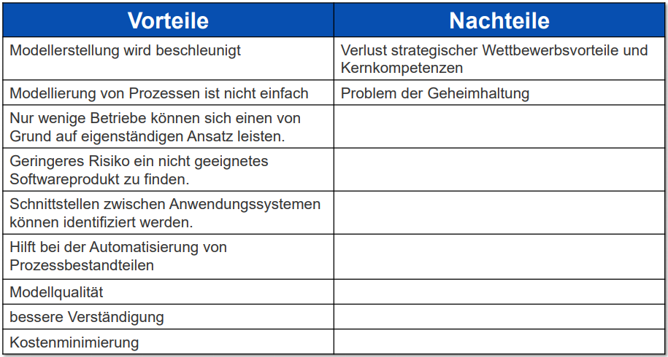

Prozesse der Referenzmodelle

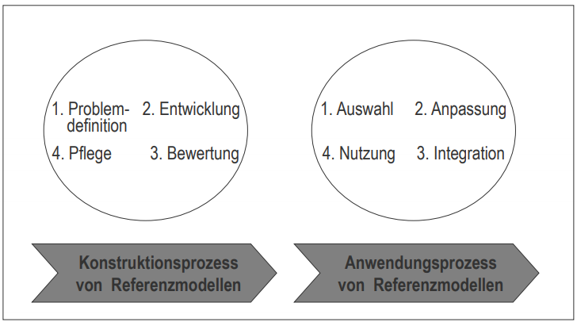

Beispiele für Referenzmodelle: Y-CIM, Handels-H

**Modelle** sind Systeme, deren Elemente von einem Betrachter aus einem Objektsystem zu einem Zweck ausgewählt wurde.

**Metamodelle** beschreiben den Sprachvorrat und die Regeln, nach denen die Elemente Eines Modells verwendet werden können

**UML** als objektorientiertes Metamodell

* Funktionsmodell – Anwendungsdiagramme
* Objektmodell – Klassendiagramme
* Dynamisches Modell – Aktivitäts-, Sequenz- und Zustandsdiagramm

Folien 26, 27, 28????

**Aufgaben** des **Datenmanagements**:

* Datenmodellierung, Datenadministration, Datentechnik, Datensicherheit, Datenkonsistenz, Sicherung von Daten (z.B. Backup), datenbezogener Benutzerservice

**Ziele**:

* optimale Nutzung der Daten im Unternehmen unter Beachtung von Richtigkeit, Konsistenz, Aktualität, Aufgabenbezogenheit
* Definition einer DM Strategie, d.h. Festlegung, welche Daten für welche Systeme und Aufgaben zur Verfügung zu stellen

**Datenmodellierung**

* Modell ist stets Modell wovon-wozu-für wen
* Ziele
  + Verminderung Redundanz
  + höhere Transparenz
  + verbesserte Dokumentation
* dadurch:
  + höhere Produktivität
  + verbesserte Kommunikation
* Unternehmensmodell = Unternehmensdatenmodell + Unternehmensfunktionsmodell

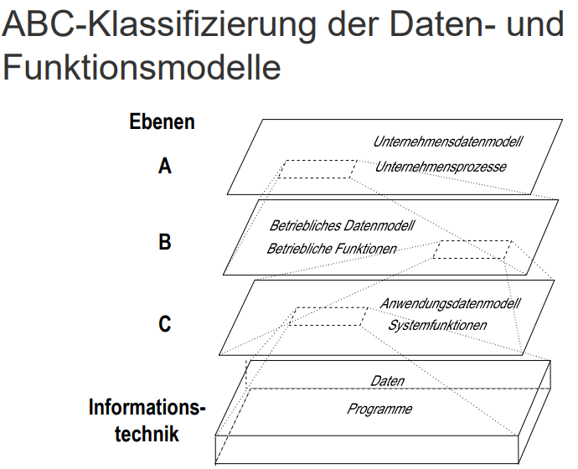

Objektorientierte Datenmodellierung

UML (Unified Modeling Language)

Kombination unterschiedlicher Modelle und

Verwendet in Prozessmodellierung, Analyse, Spezifikation, Entwurf

Structural Diagrams

Behavior Diagrams

Model Management Diagrams • Packages, Subsystems, Models

Ein **Datenbankmanagementsystem** (**DBMS**) besteht zum einen aus einer Menge von Daten (Datenbasis). Diese Datenbasis wird auch als permanenter oder materialisierter Speicher bezeichnet Zum anderen besteht es aus der Gesamtheit der Programme zum Zugriff, zur Kontrolle und Modifikation der Daten. Diese bezeichnet man auch als Datenbankverwaltungssysteme.

**Aufgaben**:

* Datenadministration
* Datennutzung
* Datensicherheit
* Anwendungsunterstützung

**Drei Ebenen Architektur nach ANSI/SPARC**

* Externe Ebene
  + Sicht auf die Datenstruktur des Datenbestandes
  + Beschreibung mit Data Markup Language (DML)
* Konzeptuelle Ebene
  + Alle Objekte und Entitäten sowie deren Beziehungen
  + Alle Daten im Zusammenhang mit Datenbankmanagementsystem und der Gesamtheit der darauf aufbauenden Anwendungen
  + Data Description Language (DDL)
* Interne Ebene
  + Physische Behandlung der Daten, Speicherung und Zugriff
  + Data Storage Definition Language (DSDL)

**Datentechnik**

* Unterstützt das Datenmanagement
* Ziele:
  + Installation und Sicherstellung von Datenbanken
  + Durchführen von Datenbankrestaurierungen im Fehlerfall
* Werkzeuge:
  + Datenbankverwaltungssysteme
  + Datenbank-Administrationshilfen

**Big Data 3Vs**

